|  |
| --- |
| İÇİNDEKİLER  Sayfa 1:  Ömer HALİSDEMİR  Sayfa 2:  Değirmenli İlkokulu Öğretmenleri ve Öğrencileri Ortak Yazısı  Sayfa 3:  15 Temmuz ( Mehmet Ali UMUT 4/A)  Sayfa 4:  Yiğitler (Ali BALTA 4/A)  Bayrak (Arif Nihat ASYA)  Sayfa 5-6:  15 Temmuz Milli Birlik ve Dayanışma Günü Panomuzdan Resimler ve Şiirler  Sayfa 7:  15 Temmuz Demokrasi Şehitleri  Emeği geçen görsel sanatlar öğretmenimiz Mehmet Selman Yılmaz’a teşekkür ederiz. |

**DİCLE DEĞİRMENLİ İLKOKULU “15 TEMMUZ ÇOCUK GAZETESİ ÖZEL SAYISI”**

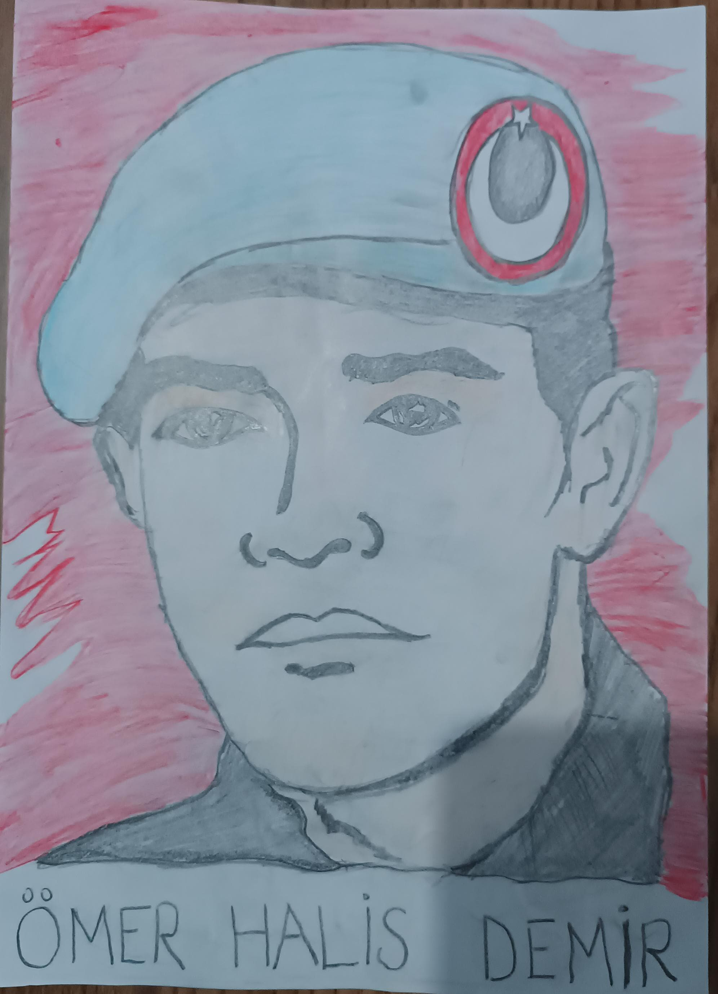

Yazıyor yazıyor Çanakkale şehitlerinin torunlarının yazdığı destanı yazıyor.Yazıyor yazıyor bu milletin birlik ve beraberliğini kimsenin bozamayacağını yazıyor.



15 temmuz ülkesiyle milletiyle bir bütün olmanın vaktiydi.O gece vatanımızı bölmek isteyen düşmanların asla bilmek istemeyeceği bir şey vardı.O da bu milletin asla demokrasiden vazgeçmeyip canı pahasına da olsa ölmeyi göze alan cesur yürekliliğiydi.

15 temmuz 2016 gecesi milletin iradesine darbe vurmak isteyen birkaç hainin planlarını alt üst eden bir geceydi o gece şanlı milletimiz Çanakkale’de göstermiş olduğu azmi bir kez daha hiç düşünmeden göstermiş oldu .Bütün dünyaya tekrar kanıtladı milletimiz bu vatanın ne kadar değerli olduğunu milletin iradesinde gözü olana asla acımayacağını.

Ülkemizin geleceği için demokrasinin payitaht mücadelesi için vatanımız bayrağımız için birlik ve beraberliğimiz için hiç düşünmeden canlarını feda eden aziz ve şanlı şehitlerimize yüce Rabbimizden rahmet diliyor bütün şehit ve gazilerimize şükranlarımızı sunuyoruz.

**DEĞİRMENLİ İLKOKULU ÖĞRETMENLERİ VE ÖĞRENCİLERİ**

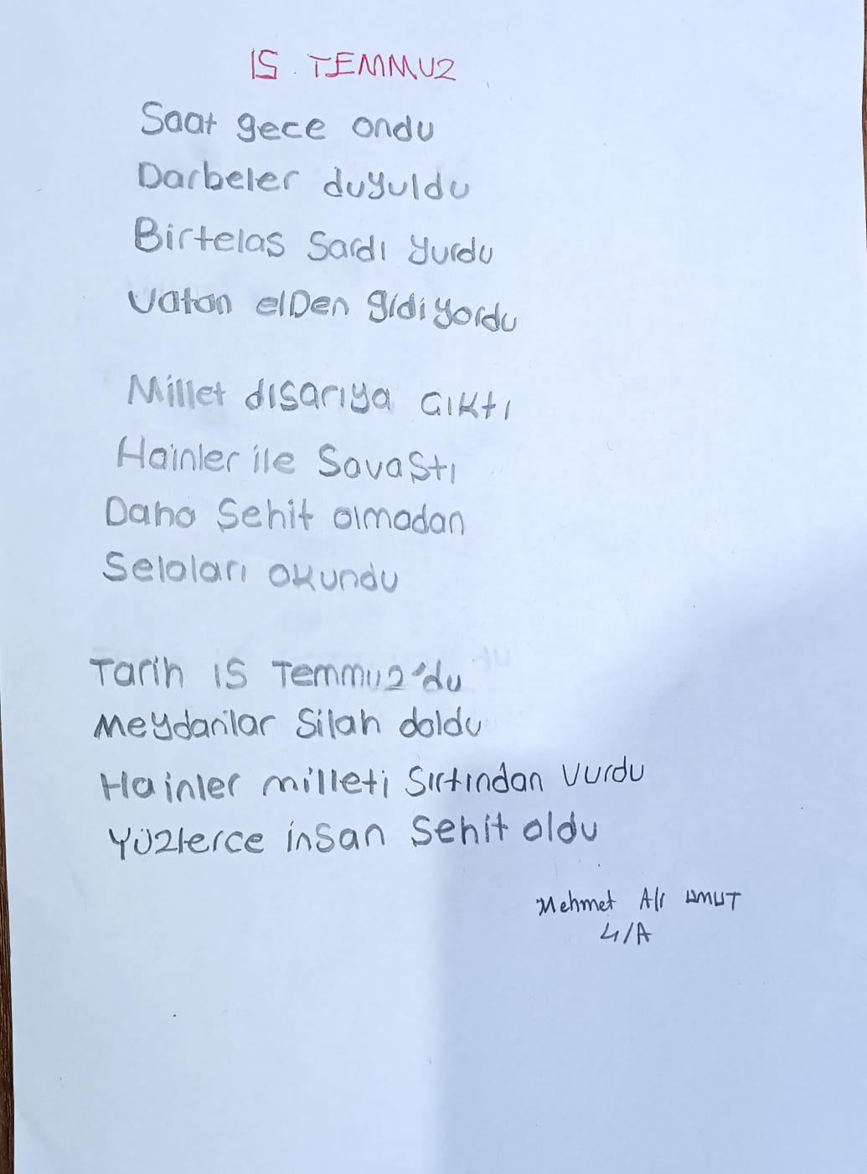

Sizleri çok seviyoruz .Siz olmasaydınız evimizde rahat yaşayamazdık , okula gelemezdik , ödevlerimizi rahat yapamazdık. Hepiniz iyi ki bizim kahramanımızsınız. Mehmet Alı UMUT’un kaleminden…

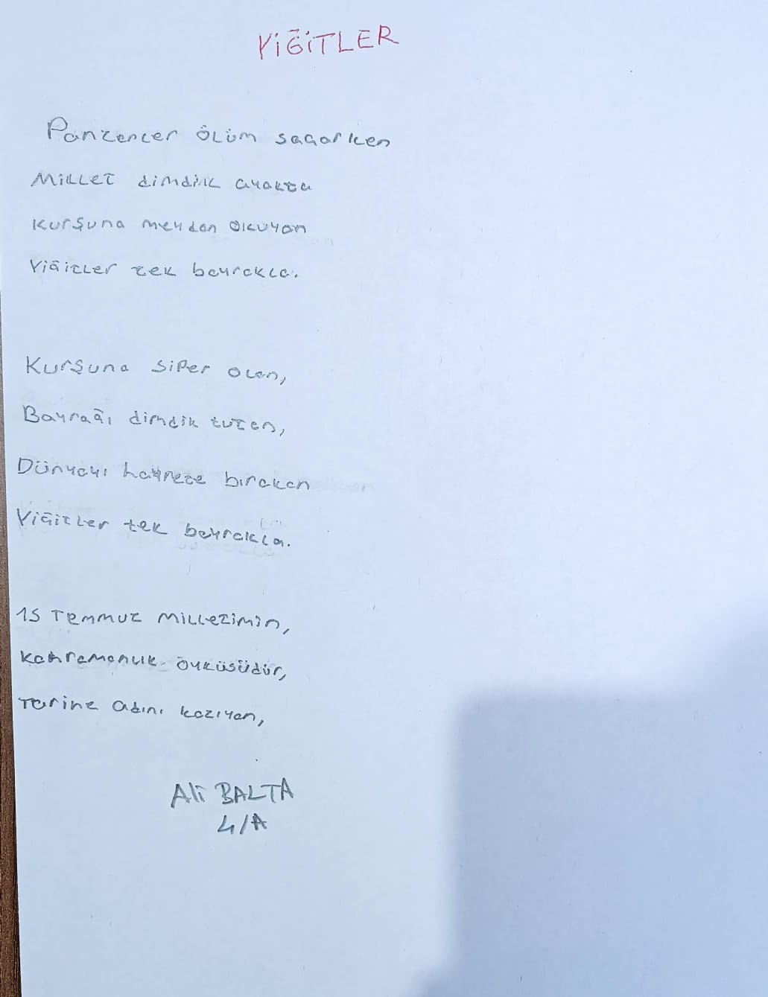

BAYRAK

Ey mavi göklerin beyaz ve kızıl süsü,

Kız kardeşimin gelinliği, şehidimin son örtüsü,

Işık ışık, dalga dalga bayrağım!

Senin destanını okudum, senin destanını yazacağım.

ARİF NİHAT ASYA

**15 TEMMUZ MİLLİ BİRLİK VE DAYANIŞMA GÜNÜ PANOMUZDAN RESİMLER VE ŞİİRLER**

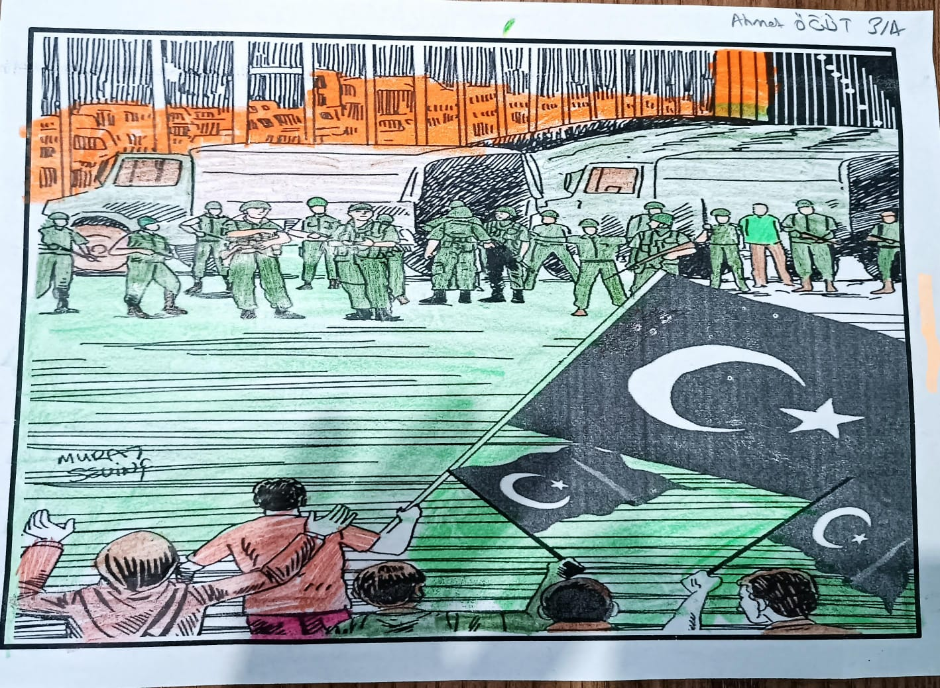

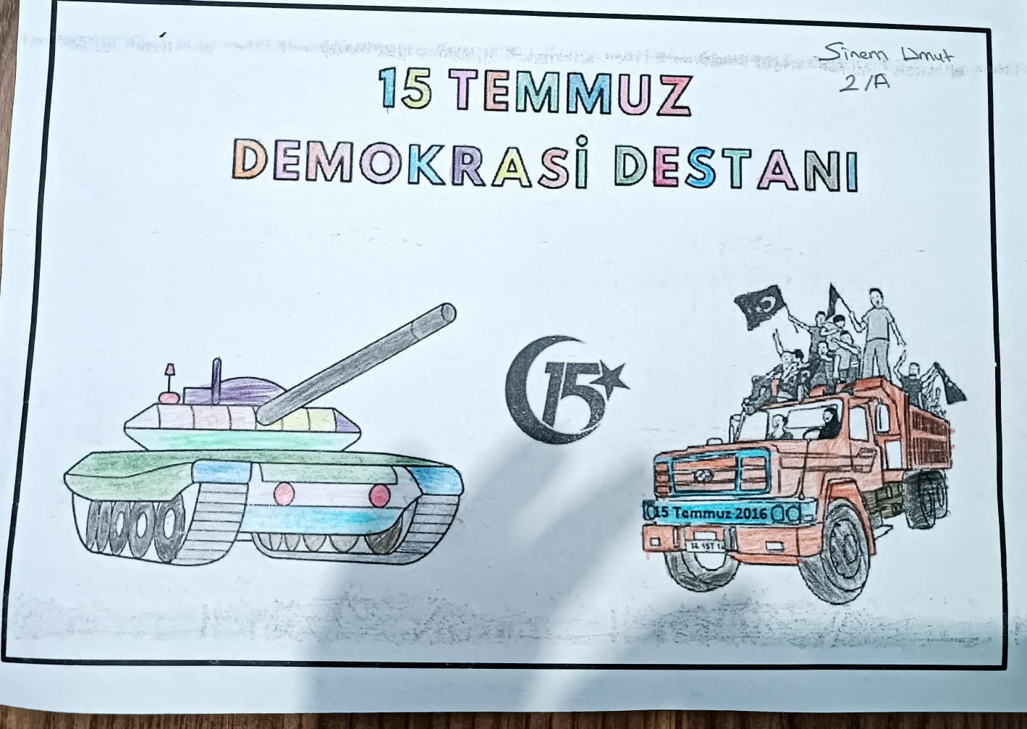

MEHMET SELMAN YILMAZ’IN (GÖRSEL SANATLAR ÖĞRETMENİMİZ) ÇALIŞMALARI

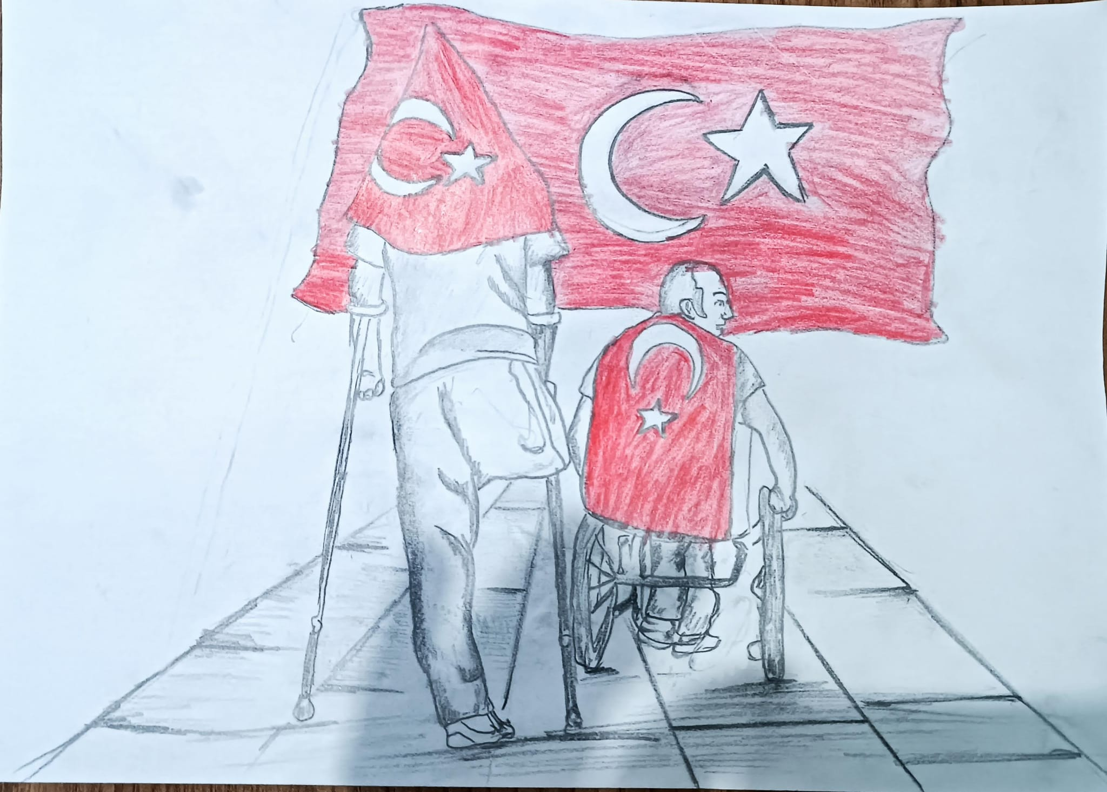

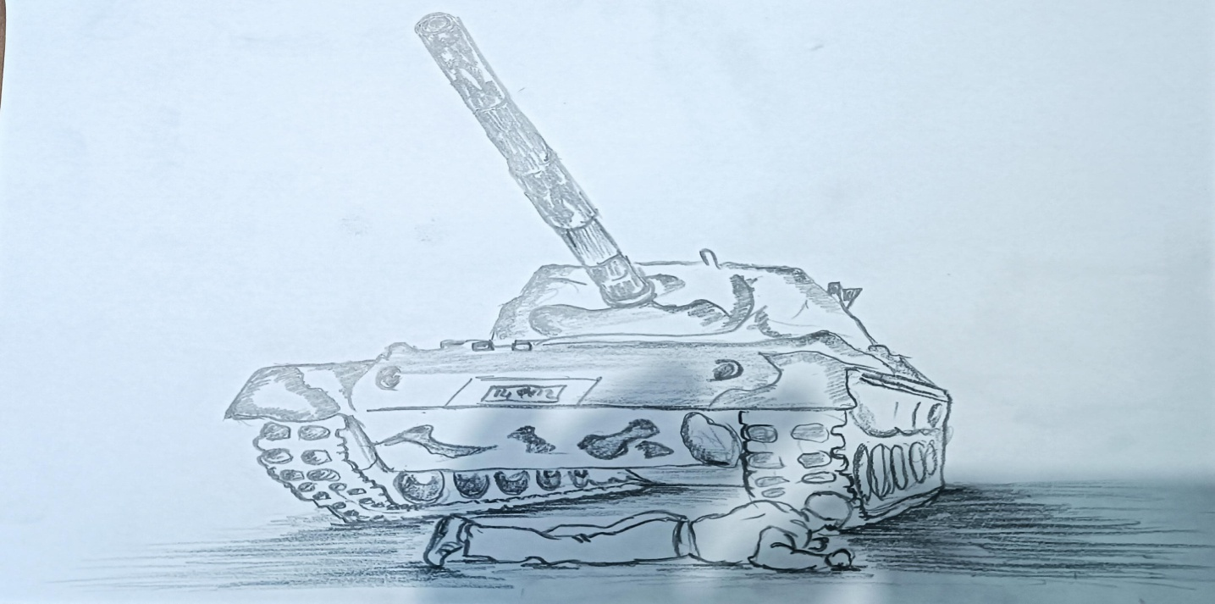

**15 TEMMUZ ŞEHİTLERİ**

**SAYGI, SEVGİ VE MİNNETLE. RUHUNUZ ŞAD OLSUN**

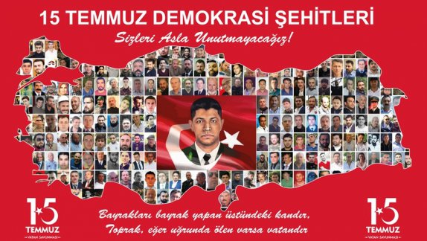

KAHRAMANLAR CAN VERİR , YURDU YAŞATMAK İÇİN.

MİNNETTARIZ…